Universidad de Antioquia · Arquitectura de Software 2026-2
Laboratorio 2: Ejercicio de entrega obligatorio
Despliegue continuo del backend en Render con GitHub Actions y trunk based
Campo | Detalle
Estudiante | Nombre completo · Documento
Profesor · Fecha | Diego José Luis Botia · 13 de octubre de 2026
Repositorio | https://github.com/Simonbetan/Lab2p2026
Backend en la nube | https://<servicio>.onrender.com
Imagen en Docker Hub | https://hub.docker.com/r/<usuario-dockerhub>/lab2p2026

1. Requerimientos y solución
Proveedor elegido: Render (Web Service que ejecuta una imagen de Docker Hub). La aplicación desplegada es la API Faker del laboratorio (Spring Boot 4, Java 17).
Requerimiento | Cómo se cumple | Paso
Completar el pipeline con la conexión a un proveedor de nube | Nuevo job deploy en build.yml: publica la imagen en Docker Hub y dispara el despliegue en Render con un Deploy Hook. | 1–4, 8
Modificar build.yml para desplegar el artefacto JAR en un contenedor | El job build genera target/lab2p2026.jar. El job deploy descarga ese JAR, lo empaqueta en una imagen eclipse-temurin:17-jre y Render ejecuta el contenedor. | 5, 8
Trunk based: otra rama, nuevos PR y merge a main. Rama configurada en build.yml | Ramas feature/deploy-render y feature/version-1.1.0, PR #1 y PR #2 fusionados en main. En on.push.branches se agregó 'feature/**'. | 5–7, 10–11
Paso a paso y pruebas del back en la nube | Este documento, las pruebas con Postman/curl sobre la URL de Render y el smoke test automático del pipeline. | Todos, 9

2. Arquitectura del pipeline
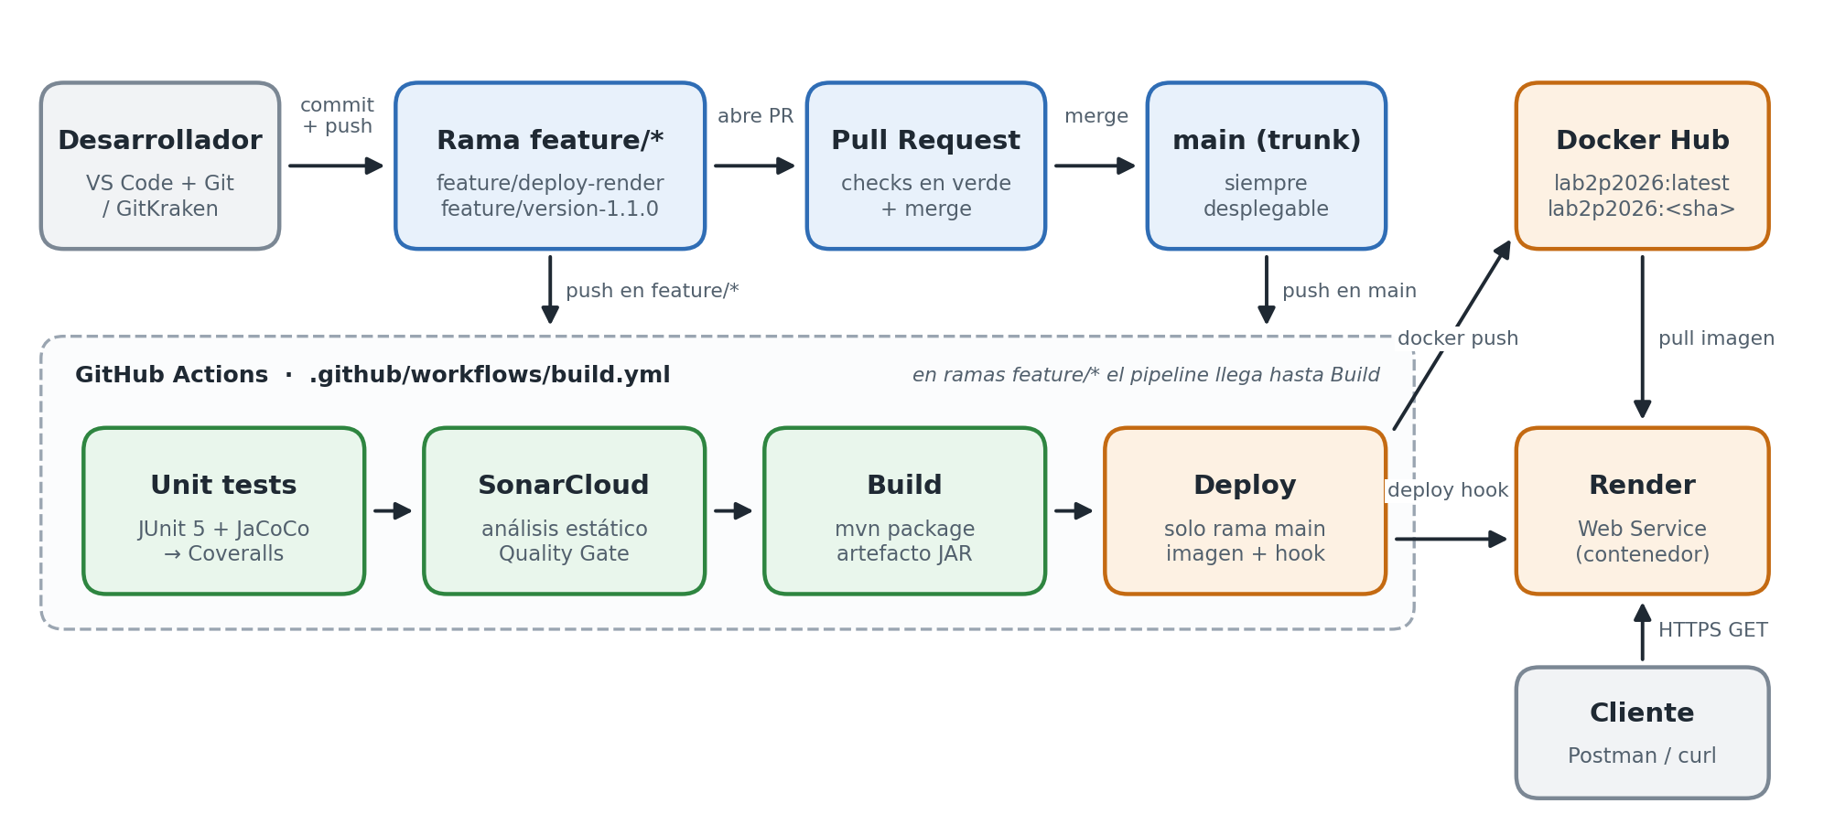
Trunk based: main es el tronco y debe estar siempre desplegable. Cada cambio se hace en una rama corta feature/*. En esa rama el pipeline ejecuta Unit tests → SonarCloud → Build, y el cambio se integra con un pull request cuando los checks están en verde. Solo main llega al job Deploy to Render (if: github.ref == 'refs/heads/main').

3. Paso a paso

Paso 1. Docker Hub: repositorio y access token
- En https://hub.docker.com: Create repository → lab2p2026, Public.
- Account settings → Personal access tokens → Generate new token (github-actions, Read & Write). Este token se usa como contraseña en el pipeline.

Paso 2. Primera imagen desde el equipo
Render necesita que la imagen exista para crear el servicio. Después, el pipeline sube las nuevas versiones:
.\mvnw -B package -DskipTests --file pom.xml
docker build -t <usuario-dockerhub>/lab2p2026:latest .
docker login -u <usuario-dockerhub> # Password: el access token
docker push <usuario-dockerhub>/lab2p2026:latest

EVIDENCIA 1 · Repositorio en Docker Hub  El repositorio lab2p2026 público y el token creado, sin mostrar su valor.  [ Pegue aquí la captura ] | EVIDENCIA 2 · Primera imagen publicada  La terminal con docker build y docker push exitosos.  [ Pegue aquí la captura ]

Paso 3. Web Service en Render
- https://dashboard.render.com → New → Web Service → Existing Image → docker.io/<usuario-dockerhub>/lab2p2026:latest.
- Name lab2p2026, instance type Free. En Advanced → Health Check Path: /. Deploy Web Service.
- Cuando aparezca Deploy live, copiar la URL pública. En Settings → Deploy Hook, copiar la URL del hook (es secreta).
Puerto: Render indica el puerto en la variable PORT (10000 por defecto). Por eso application.properties usa server.port=${PORT:8080}.
Plan Free: el servicio se suspende tras 15 minutos sin tráfico, y la primera petición siguiente puede tardar cerca de un minuto.

Paso 4. Secrets y variable en GitHub
Se configuran en Settings → Secrets and variables → Actions:
Nombre | Tipo | Valor
DOCKER_USERNAME | Secret | Usuario de Docker Hub
DOCKER_PASSWORD | Secret | Access token de Docker Hub
RENDER_DEPLOY_HOOK_URL | Secret | URL del Deploy Hook de Render
RENDER_APP_URL | Variable | URL pública sin «/» final, por ejemplo https://lab2p2026-xxxx.onrender.com

EVIDENCIA 3 · Servicio Live en Render  El dashboard del servicio en estado Live con su URL pública.  [ Pegue aquí la captura ] | EVIDENCIA 4 · Secrets y variable  Repository secrets (solo nombres) y la pestaña Variables con RENDER_APP_URL.  [ Pegue aquí la captura ]

Paso 5. Cambios en la rama feature/deploy-render
git checkout main
git pull
git checkout -b feature/deploy-render

Archivo | Cambio
.github/workflows/build.yml | Push en main y feature/**, job build con el JAR como artefacto y nuevo job deploy
Dockerfile / .dockerignore | Imagen eclipse-temurin:17-jre-jammy que copia target/lab2p2026.jar
pom.xml | <finalName>lab2p2026</finalName> para que el JAR tenga un nombre fijo
application.properties | server.port=${PORT:8080}

Rama configurada en build.yml. El pipeline se dispara en main y en las ramas cortas feature/:
on:
workflow_dispatch:
push:
branches:
- main
- 'feature/**'

Job de despliegue. Toma el JAR del job build, construye la imagen, la sube a Docker Hub con las etiquetas latest y el SHA del commit, dispara el redespliegue en Render y prueba los endpoints en la nube:
build.yml: job deploy
#Deploy's job
deploy:
#Depends on build's job
needs: build
name: Deploy to Render
#Trunk based: only the main branch is deployed,
#the feature branches only run tests, sonar and build
if: github.ref == 'refs/heads/main'
runs-on: ubuntu-latest
environment:
name: production
url: ${{ vars.RENDER_APP_URL }}
steps:
- uses: actions/checkout@v4
#Download the JAR built in the build's job into target/
- name: Download JAR
uses: actions/download-artifact@v4
with:
name: artifact
path: target
#Build the image with the JAR and push it to Docker Hub
- name: Build & push Docker image
uses: mr-smithers-excellent/docker-build-push@v6
with:
image: ${{ secrets.DOCKER_USERNAME }}/lab2p2026
tags: latest, ${{ github.sha }}
registry: docker.io
dockerfile: Dockerfile
username: ${{ secrets.DOCKER_USERNAME }}
password: ${{ secrets.DOCKER_PASSWORD }}
#Render pulls the new latest image and redeploys the container
- name: Trigger deploy on Render
env:
RENDER_DEPLOY_HOOK_URL: ${{ secrets.RENDER_DEPLOY_HOOK_URL }}
run: curl -fsS -X POST "$RENDER_DEPLOY_HOOK_URL"
#Call the backend endpoints on the cloud until the service answers
- name: Smoke test on Render
env:
APP_URL: ${{ vars.RENDER_APP_URL }}
run: |
sleep 60
for i in $(seq 1 30); do
if curl -fsS "$APP_URL/"; then
echo
for path in /version /nations /currencies /aviation; do
echo "GET $APP_URL$path"
curl -fsS "$APP_URL$path"
echo
done
exit 0
fi
echo "Waiting for $APP_URL ($i/30)"
sleep 10
done
exit 1

Dockerfile
#Runtime image: only JRE 17 and the JAR artifact built by the pipeline's build job
#To build it locally first run: mvnw -B package -DskipTests --file pom.xml
FROM eclipse-temurin:17-jre-jammy
WORKDIR /app
#Copy the JAR artifact into the container
COPY target/lab2p2026.jar lab2p2026.jar
EXPOSE 8080
ENTRYPOINT ["java","-jar","lab2p2026.jar"]

Paso 6. Commit, push y pipeline en la rama
git add .github/workflows/build.yml Dockerfile .dockerignore pom.xml src/main/resources/application.properties
git commit -m "Add build and deploy jobs: Docker Hub + Render"
git push -u origin feature/deploy-render

En la rama corren Unit tests, SonarCloud analysis y Build, y Deploy to Render queda omitido porque la rama no es main.
EVIDENCIA 5 · Pipeline en feature/deploy-render
El run de Actions con 3 jobs en verde y Deploy to Render omitido (gris).
[ Pegue aquí la captura ]

Paso 7. Pull request #1 y merge a main
Compare & pull request (feature/deploy-render → main) → esperar All checks have passed → Merge pull request → Delete branch, porque en trunk based las ramas son de vida corta.
EVIDENCIA 6 · PR #1 fusionado
El PR con «All checks have passed» y en estado Merged hacia main.
[ Pegue aquí la captura ]

Paso 8. Pipeline en main y despliegue en Render
El merge dispara el pipeline completo en main. El job Deploy to Render descarga el JAR, construye y sube la imagen, llama al Deploy Hook y ejecuta el smoke test contra la URL pública.
EVIDENCIA 7 · Pipeline completo en main
El grafo Unit tests → SonarCloud analysis → Build → Deploy to Render en verde, con el enlace del environment production.
[ Pegue aquí la captura ]

EVIDENCIA 8 · Logs del despliegue  Push de la imagen, respuesta del Deploy Hook y salida del smoke test con HEALTH CHECK OK!.  [ Pegue aquí la captura ] | EVIDENCIA 9 · Deploy en Render  Events del servicio con el deploy disparado por el hook en estado Deploy live.  [ Pegue aquí la captura ]

Paso 9. Pruebas del backend en la nube
Endpoint | Resultado esperado (sobre la URL de Render)
GET / | 200 · HEALTH CHECK OK!
GET /version | 200 · The actual version is 1.0.0 (1.1.0 después del paso 10)
GET /nations · /currencies · /aviation | 200 · JSON con 10 naciones · 20 monedas · 20 registros de aviación

curl.exe https://<servicio>.onrender.com/
curl.exe https://<servicio>.onrender.com/version
curl.exe https://<servicio>.onrender.com/nations

EVIDENCIA 10 · GET / y /version en la nube  Postman con la URL de Render y status 200.  [ Pegue aquí la captura ] | EVIDENCIA 11 · GET /nations en la nube  Postman con la URL de Render y las 10 naciones.  [ Pegue aquí la captura ]

EVIDENCIA 12 · GET /currencies en la nube  Postman con la URL de Render y las 20 monedas.  [ Pegue aquí la captura ] | EVIDENCIA 13 · GET /aviation en la nube  Postman con la URL de Render y los 20 registros.  [ Pegue aquí la captura ]

Paso 10. Segundo cambio: rama feature/version-1.1.0
Un cambio visible que recorre todo el ciclo: rama corta, pull request, merge y despliegue automático. Se cambia la versión en DataController.java y en su prueba:
// DataController.java
return "The actual version is 1.1.0";

// Lab2p2026ApplicationTests.java
assertEquals("The actual version is 1.1.0", dataController.version());

git checkout main
git pull
git checkout -b feature/version-1.1.0
git add src/main/java/com/udea/lab2p2026/DataController.java src/test/java/com/udea/lab2p2026/Lab2p2026ApplicationTests.java
git commit -m "Release 1.1.0"
git push -u origin feature/version-1.1.0

Luego se abre el PR #2, se espera a que los checks estén en verde y se hace el merge. El pipeline de main despliega y GET /version en Render responde The actual version is 1.1.0.
EVIDENCIA 14 · PR #2 fusionado  El PR #2 con los checks en verde y en estado Merged.  [ Pegue aquí la captura ] | EVIDENCIA 15 · Versión 1.1.0 en la nube  GET /version sobre la URL de Render respondiendo 1.1.0.  [ Pegue aquí la captura ]

Paso 11. Historial de ramas y merges
git log --oneline --graph --decorate --all

EVIDENCIA 16 · Grafo de ramas
GitKraken (o git log --graph) con feature/deploy-render y feature/version-1.1.0 fusionadas en main.
[ Pegue aquí la captura ]

4. Conclusión
El pipeline quedó completo. Cada push a una rama feature/* valida pruebas, calidad y build, y cada merge a main se despliega automáticamente en Render. Lo que corre en el contenedor es el mismo JAR que pasó las pruebas. Con trunk based y pull requests, main se mantiene siempre desplegable y los checks del PR funcionan como compuerta antes de integrar.

